Програма «Каса автовокзалу» призначена для автоматизації роботи каси автовокзалу.

Програма буде використовуватися пасажирами для перегляду розкладу автобусів між заданими пунктами, оформлення квитків та їхнього повернення. Також програму будуть використовувати співробітники каси автовокзалу для додавання рейсів та зміни інформації про них. Програма допоможе покращити якість роботи автовокзалу та заощадити час пасажирів.

# **ОПИС ВИМОГ**

Сценарій 1. Купівля квитків

*Передумова*

Користувач пройшов автентифікацію, відкрив головне вікно програми та обрав у бічному меню пункт «Пошук»

*Основний сценарій*

1. Користувач заповнює поля для пошуку квитків і натискає кнопку «Знайти»
2. Програма знаходить рейси з вільними місцями, які задовольняють усім умовам пошуку
3. Користувач бачить список знайдених рейсів
4. Користувач обирає потрібний йому рейс та натискає кнопку «Купити»
5. Користувач бачить спливаюче вікно з необхідністю підтвердити покупку
6. Користувач підтверджує покупку квитків натисканням кнопки «Підтвердити»
7. Квитки додаються до списку куплених квитків користувача

*Додатковий сценарій*

1. Користувач заповнює поля для пошуку квитків і натискає кнопку «Знайти»
2. Програма знаходить рейси з вільними місцями, які задовольняють усім умовам пошуку
3. Користувач бачить список знайдених рейсів
4. Користувач обирає потрібний йому рейс та натискає кнопку «Купити»
5. Користувач бачить спливаюче вікно з необхідністю підтвердити покупку
6. Користувач скасовує покупку квитків натисканням кнопки «Скасувати»

*Додатковий сценарій*

1. Користувач заповнює поля для пошуку квитків і натискає кнопку «Знайти»
2. Програма не знаходить жодного рейсу з вільними місцями, який задовольняв би усім умовам пошуку
3. Користувач бачить повідомлення, що рейсів не знайдено

Сценарій 2. Перегляд куплених квитків

*Передумова*

Користувач пройшов автентифікацію, відкрив головне вікно програми та обрав у бічному меню пункт «Мої квитки»

*Основний сценарій*

1. Програма знаходить дійсні куплені квитки користувача
2. Користувач бачить список квитків
3. Користувач обирає потрібний йому квиток та натискає кнопку «Деталі»
4. Користувач бачить детальну інформацію про квиток

*Додатковий сценарій*

1. Програма не знаходить жодного дійсного купленого квитка користувача
2. Користувач бачить повідомлення, що куплені квитки відсутні

Сценарій 3. Збереження куплених квитків

*Передумова*

Користувач пройшов автентифікацію, відкрив головне вікно програми та обрав у бічному меню пункт «Мої квитки»

*Основний сценарій*

1. Програма знаходить дійсні куплені квитки користувача
2. Користувач бачить список квитків
3. Користувач обирає потрібний йому квиток та натискає кнопку «Деталі»
4. Користувач бачить детальну інформацію про квиток
5. Користувач натискає на кнопку «Завантажити»
6. Користувач обирає розташування та назву файлу, в який буде збережено квиток
7. Програма зберігає квиток в обране місце з обраним ім’ям у форматі pdf.

Сценарій 4. Повернення квитків

*Передумова*

Користувач пройшов автентифікацію, відкрив головне вікно програми та обрав у бічному меню пункт «Мої квитки»

*Основний сценарій*

1. Програма знаходить дійсні куплені квитки користувача
2. Користувач бачить список квитків
3. Користувач обирає потрібний йому квиток та натискає кнопку «Деталі»
4. Користувач бачить детальну інформацію про квиток
5. Користувач натискає на кнопку «Повернути квиток»
6. Користувач бачить спливаюче вікно з необхідністю підтвердити повернення
7. Користувач підтверджує повернення квитку натисканням на кнопку «Підтвердити»
8. Програма видаляє квиток користувача
9. Користувач бачить список дійсних квитків, що залишилися

*Додатковий сценарій*

1. Програма знаходить дійсні куплені квитки користувача
2. Користувач бачить список квитків
3. Користувач обирає потрібний йому квиток та натискає кнопку «Деталі»
4. Користувач бачить детальну інформацію про квиток
5. Користувач натискає на кнопку «Повернути квиток»
6. Користувач бачить спливаюче вікно з необхідністю підтвердити повернення
7. Користувач скасовує повернення квитку натисканням на кнопку «Скасувати»

**Функція 1. Вхід в акаунт**

Вікно входу в акаунт відображається користувачу при відкритті програми, якщо користувач не увійшов у акаунт або вийшов з нього.

Вікно входу в акаунт (рис 1.1) містить такі текстові поля:

1. ім’я користувача;
2. пароль (символи при вводі замінюються на крапки – «•»);

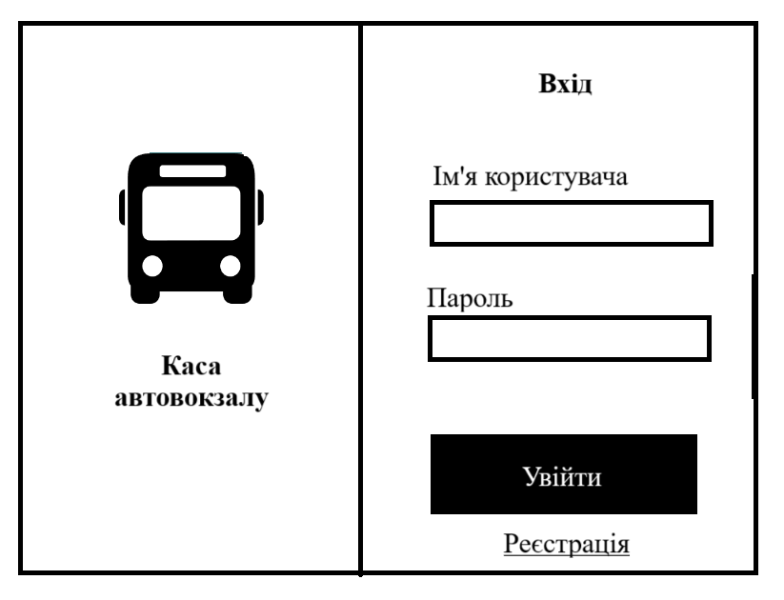

Рисунок 1.1 – макет вікна входу в акаунт

В текстових полях довжина введеного рядка не перевищує 20 символів.

Під полем паролю розташовується кнопка «Увійти». Повідомлення про пусті значення полів або неправильно введений пароль відображаються спливаючим вікном з іконкою помилки та відповідним текстом.

Під кнопкою входу розташовується текст-посилання «Реєстрація», натискання на який замість поточного вікна відкриває вікно реєстрації.

При успішному вході в акаунт замість поточного вікна відкривається головне вікно програми.

**Функція 2. Реєстрація**

Вікно реєстрації (рис 1.2) містить такі текстові поля:

1. ім’я;
2. прізвище;
3. ім’я користувача;
4. пароль (символи при вводі замінюються на крапки – «•»).

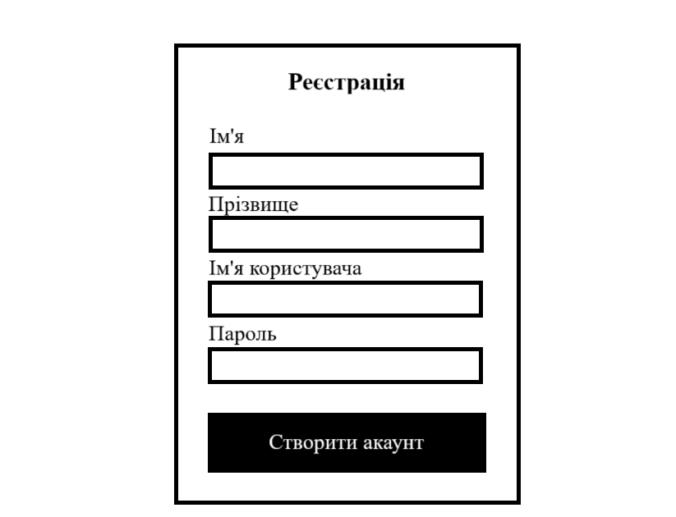

Рисунок 1.2 – макет вікна реєстрації

В текстових полях довжина введеного рядка не перевищує 20 символів.

Під полем паролю розташовується кнопка «Створити акаунт». Повідомлення про пусті значення полів або про зайнятість введеного імені користувача відображаються спливаючим вікном з іконкою помилки та відповідним текстом.

При успішній реєстрації замість поточного вікна відкривається головне вікно програми.

**Функція 3. Пошук рейсів**

Панель пошуку рейсів знаходиться на головному вікні програми і містить такі поля:

1. пункт відправлення («звідки») – текстове поле;
2. пункт призначення («куди») – текстове поле;
3. дата поїздки.

При фокусуванні на полях пункту відправлення та призначення під ними розкривається список наявних зупинок.